Горшков Павел Илларионович
Кавалер ордена Славы
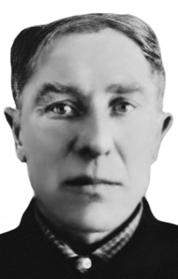
Биография
ГОРШКОВ Павел Илларионович, род. 22.6.1922 в с. Нижнее Грязное ныне Сосновского р-на Тамбов. обл. в семье крестьянина. Русский. Член КПСС с 1944. Окончил 5 классов (1935). Работал в колхозе. В Кр. Армии с янв. 1941.
В боях Вел. Отеч. войны с сент. 1942. Ком-р орудия 435-го истр.-противотанк. арт. полка (8-я отд. истр.-противотанк. арт. бригада, 69-я армия, 1-й Белорус. фронт) ст. сержант Г. 15.7.44 у нас. пункта Турийск (29 км сев.-зап. г. Владимир-Волынский, Украина) был ранен, но продолжал сражаться. 28.7.44 нагр. орд. Славы 3 ст.
14.01.45 старшина Г. вместе с бойцами в р-не нас. пункта Лавецко (23 км юж. г. Демблин, Польша) огнем из орудия уничтожил пулемет с расчетом. 25.01.45 на подступах к г. Познань (Польша) вывел из строя до взвода враж. пехоты и пулемет. 4.3.45 нагр. орд. Славы 2 ст.
В наступлении на г. Лебус (7 км сев. г. Франкфурт-на-Одере, Германия) 17.4.45 Г. огнем прямой наводкой разбил пушку, 2 пулемета, разрушил 2 НП, дзот. 15.5.46 нагр.орд. Славы 1 ст.
В окт. 1946 демобилизован. Вернулся на родину. Работал бригадиром полеводческой бригады в колхозе. Нагр. орд. Отечественной войны 1 ст., 2 орд. Красной Звезды, медалями, в т.ч. «За отвагу».
Лит.: Кавалеры ордена Славы. Воронеж, 1969. С. 277.

